**Срезовая работа по геометрии №2 для 9 класса**

**Вариант 1**

1. Углы вы­пук­ло­го че­ты­рех­уголь­ни­ка от­но­сят­ся как 1:2:3:4. Най­ди­те мень­ший угол. Ответ дайте в гра­ду­сах.
2. Пе­ри­метр рав­но­бед­рен­но­го тре­уголь­ни­ка равен 196, а ос­но­ва­ние — 96. Най­ди­те пло­щадь тре­уголь­ни­ка.
3. Сто­ро­на ромба равна 34, а ост­рый угол равен 60° . Вы­со­та ромба, опу­щен­ная из вер­ши­ны ту­по­го угла, делит сто­ро­ну на два от­рез­ка. Ка­ко­вы длины этих от­рез­ков? 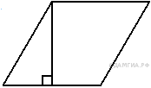
4. Сто­ро­на рав­но­сто­рон­не­го тре­уголь­ни­ка равна 10. Най­ди­те его пло­щадь, *делённую на http://sdamgia.ru/formula/f6/f644b826c69179e3660b3005484b068c.png.*
5. Сред­няя линия тра­пе­ции равна 11, а мень­ше ос­но­ва­ние равно 5. Най­ди­те боль­шее ос­но­ва­ние тра­пе­ции.

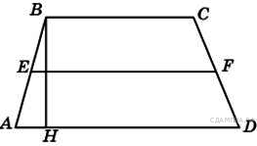

1. В тре­уголь­ни­ке *ABC* угол *C* равен 90°, *AC* = 30 , *BC* = http://sdamgia.ru/formula/12/120046af3749861b5df602baf56e0b70.png Най­ди­те ра­ди­ус окруж­но­сти, опи­сан­ной около этого тре­уголь­ни­ка. 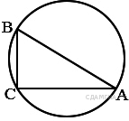
2. 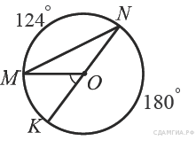Най­ди­те ∠*KOM*, если из­вест­но, что гра­дус­ная мера дуги *MN*равна 124°, а гра­дус­ная мера дуги *KN* равна 180°.
3. 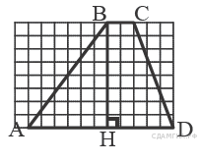На ри­сун­ке изоб­ра­же­на тра­пе­ция  http://sdamgia.ru/formula/cb/cb08ca4a7bb5f9683c19133a84872ca7.png. Ис­поль­зуя ри­су­нок, най­ди­те  http://sdamgia.ru/formula/e9/e978e1e2916e2aeca809142d9e7e6526.png.
4. Ука­жи­те но­ме­ра вер­ных утвер­жде­ний.

1) Бис­сек­три­са рав­но­бед­рен­но­го тре­уголь­ни­ка, про­ведённая из вер­ши­ны, про­ти­во­ле­жа­щей ос­но­ва­нию, делит ос­но­ва­ние на две рав­ные части.

2) В любом пря­мо­уголь­ни­ке диа­го­на­ли вза­им­но пер­пен­ди­ку­ляр­ны.

3) Для точки, ле­жа­щей на окруж­но­сти, рас­сто­я­ние до цен­тра окруж­но­сти равно ра­ди­у­су.

1. 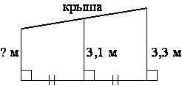На­клон­ная крыша уста­нов­ле­на на трёх вер­ти­каль­ных опо­рах, рас­по­ло­жен­ных на одной пря­мой. Сред­няя опора стоит по­се­ре­ди­не между малой и боль­шой опо­ра­ми (см. рис.). Вы­со­та сред­ней опоры 3,1 м, вы­со­та боль­шей опоры 3,3 м. Най­ди­те вы­со­ту малой опоры.
2. Об­хват ство­ла се­квойи равен 4,8 м. Чему равен его диа­метр (в мет­рах)? Ответ округ­ли­те до де­ся­тых.